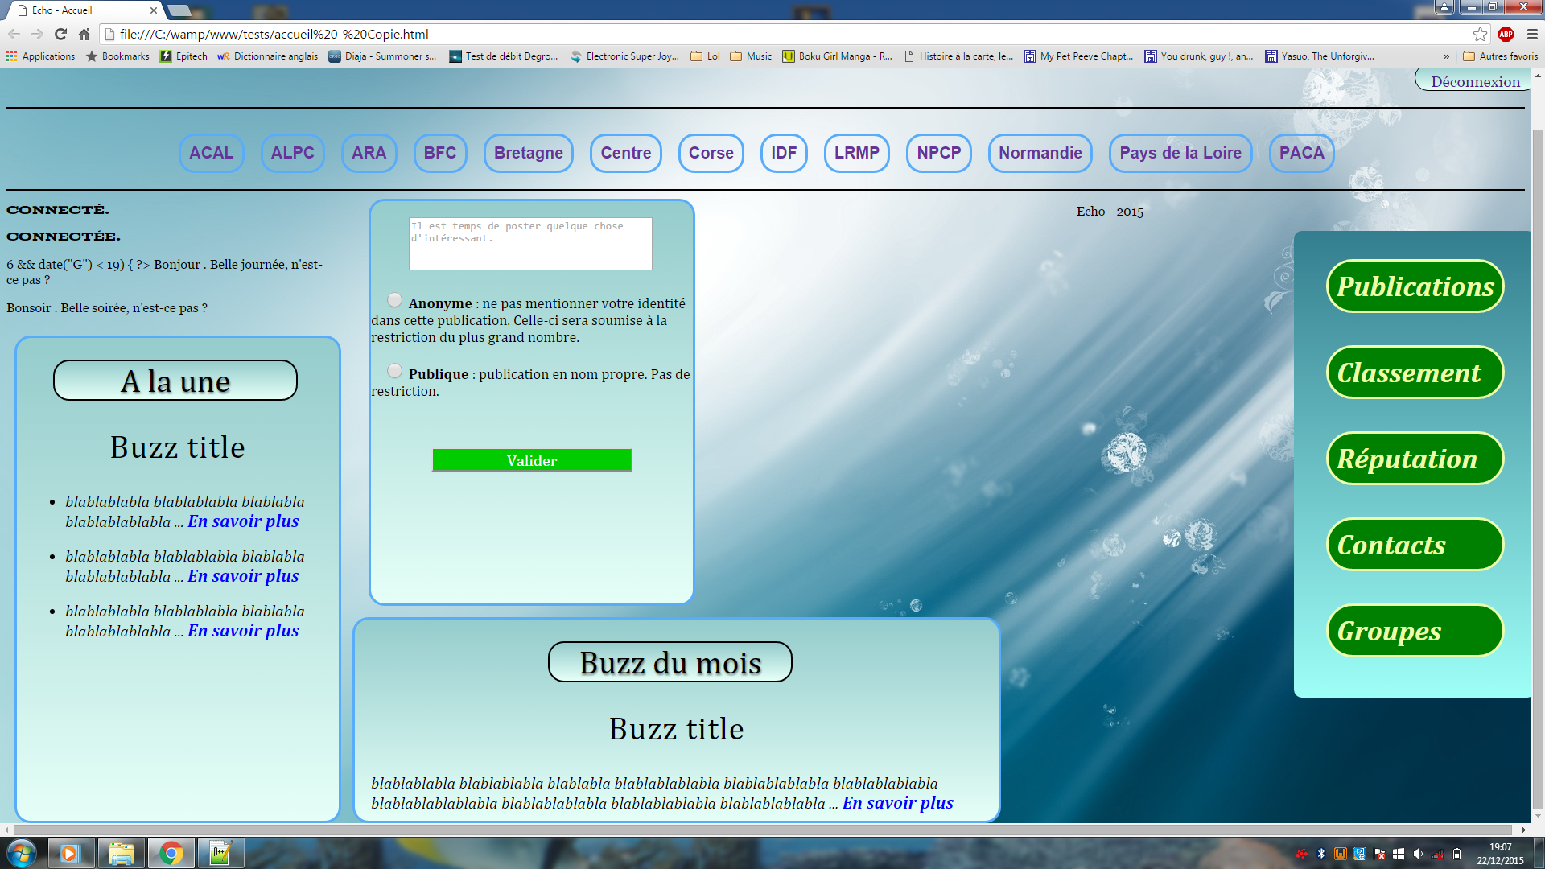
Background-color : green
color: #efa
border : solid 3px #efa
border-radius : 50px

